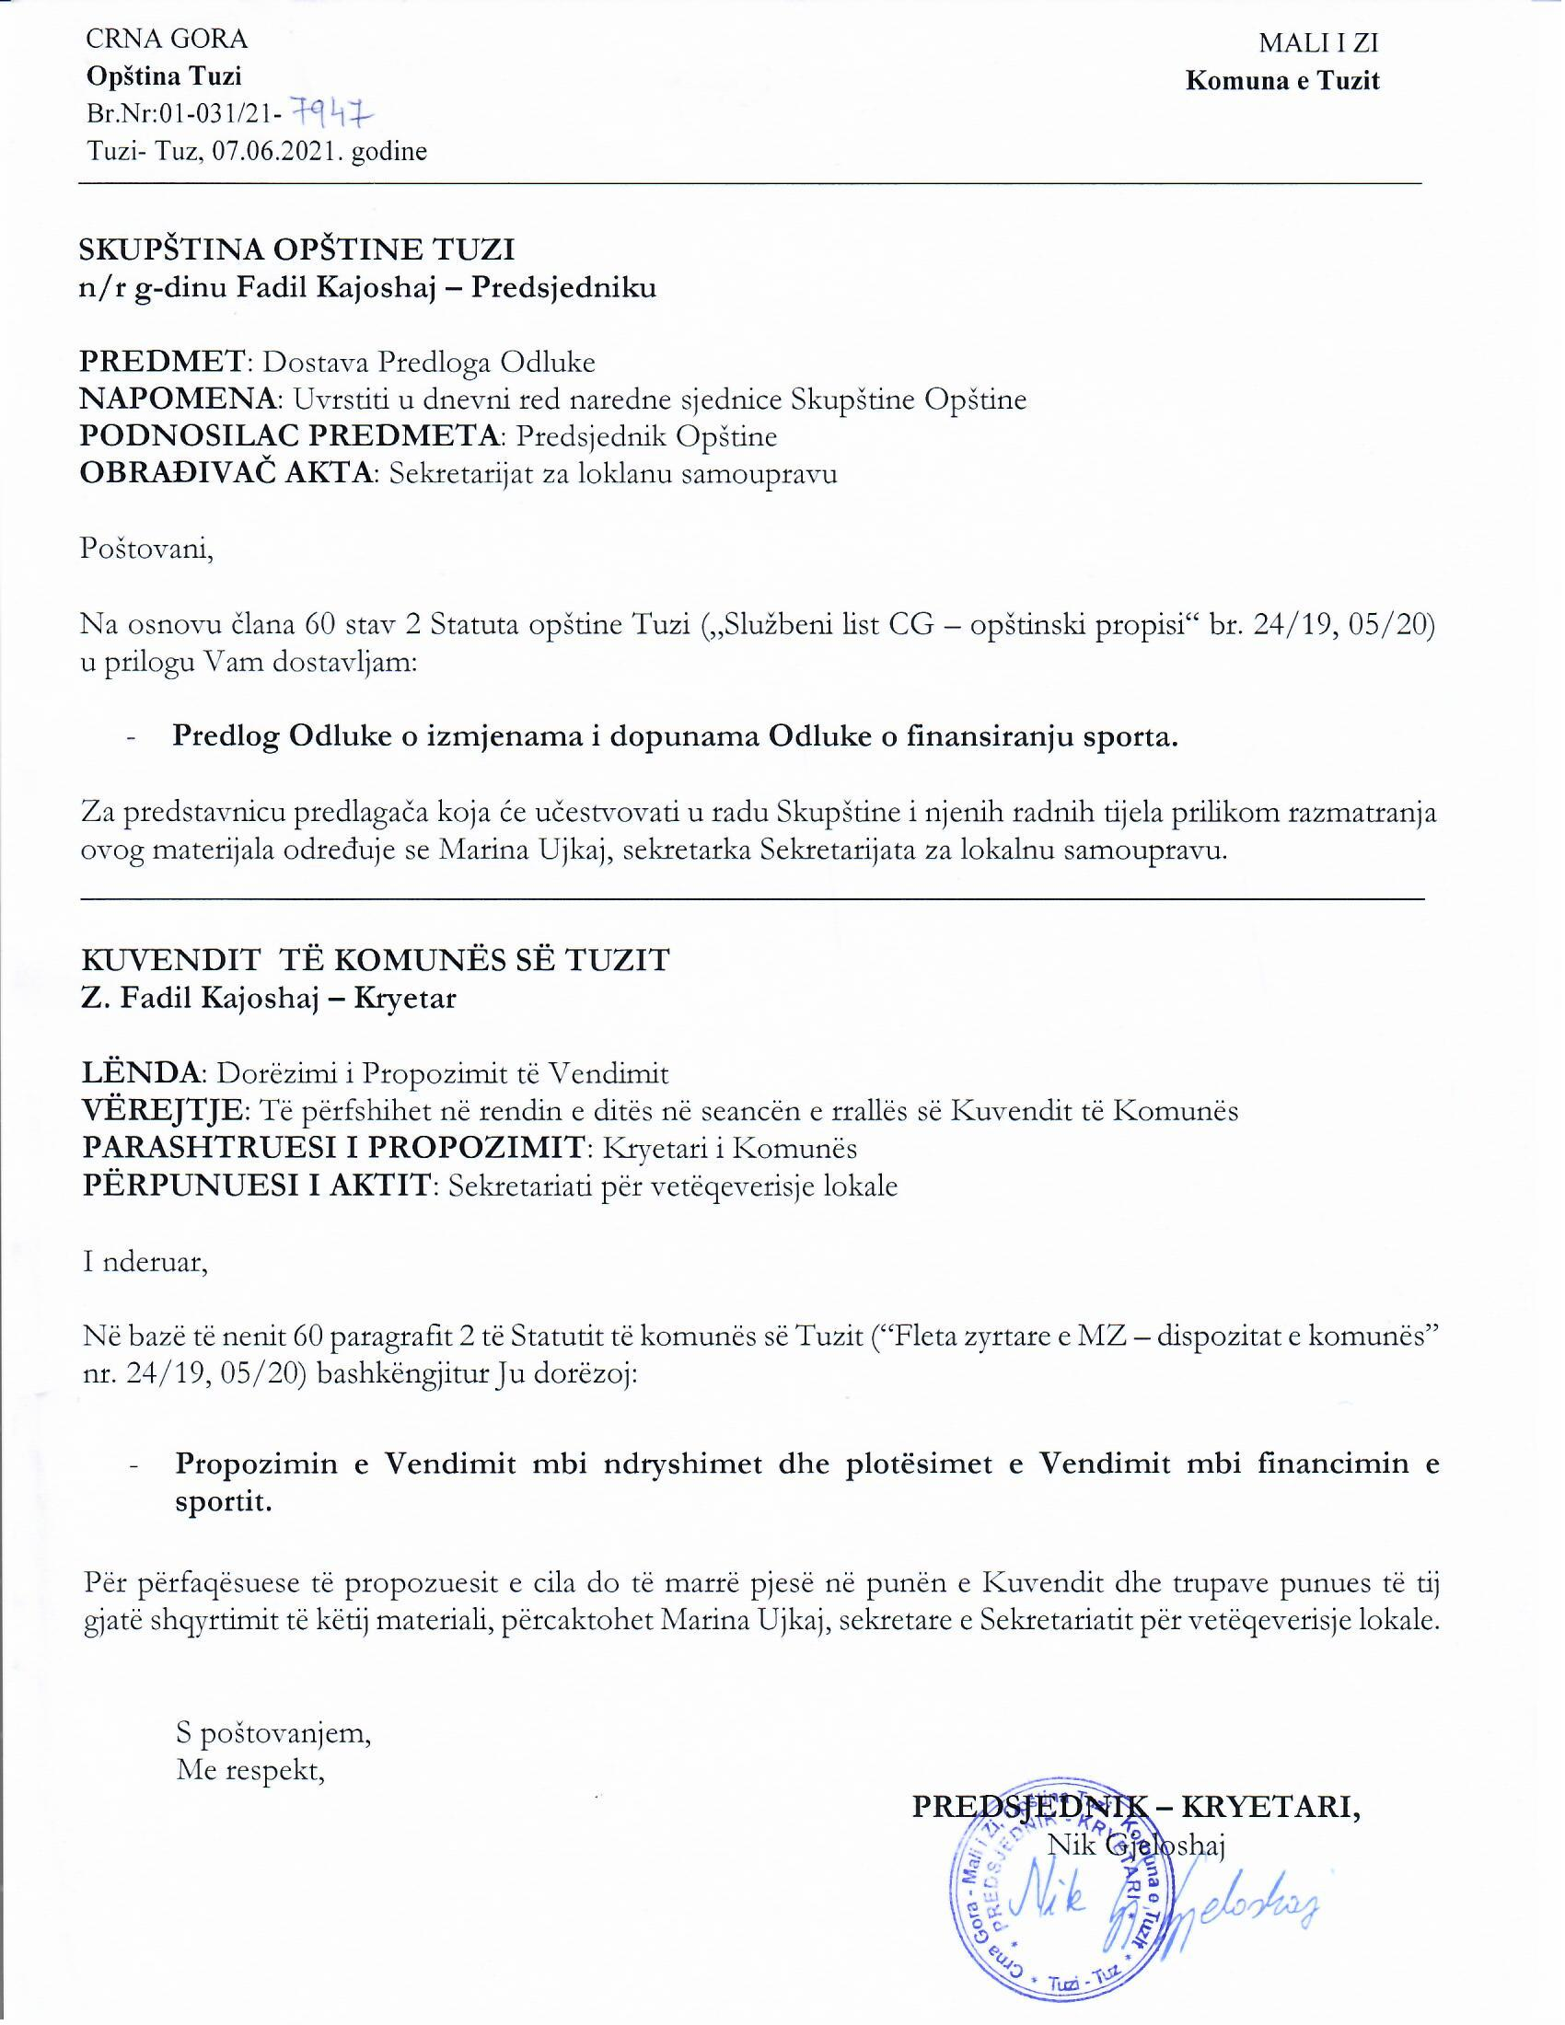
Na osnovu čl. 5, 12 i 13 Zakona o sportu („Službeni list CG” br. 44/18) kao i člana 24 stav 1 tačka 13 i člana 53 stav 1 tačka 2 Statuta Opštine Tuzi („Službeni list CG – opštinski propisi”, broj 24/19, 05/20), na sjednici Skupštine Opštine Tuzi održanoj ___.06.2021. godine, donijeta je

ODLUKA
O IZMJENAMA I DOPUNAMA ODLUKE O FINANSIRANJU SPORTA

Član 1

U Odluci o finansiranju sporta („Službeni list Crne Gore – opštinski propisi", br. 32/19 od 08.08.2019), dodaje se član 7a koji glasi:

„Maksimalni iznos dodjeljnih sredstava po jednu sportsku organizaciju ne može premašiti iznos od 20% od iznosa ukupno predviđenog Budžetom opštine za finansiranje sporta putem Javog konkursa.

Starješina organa nadležan za sport, odobrava sufinansiranje programa rada spotskih organizacija koje je od posebnog značaja za predstavljanje opštine na domaćoj i medjunarodnoj sceni ako aplikant ispunjava najmanje dva uslova koji se odnose na:
- masovnost kluba,
- tardicija postojanja
- podsticanje razvoja ženskog sporta
- učešće na državnim/evropskim / svjetskim turnirima
- organizovanje turnira u zemlji i inostranstvu.”

Član 2

Poslije člana 8 dodaje se član 8a koji glasi:
„Klubovi kod kojih opština vrši osnivačka prava, nemaju pravo prijave na Javni konkurs, već se način njihovog finansiranja, kao i dinamika isplate i druga pitanja utvrđuje posebnim ugovorom kojim u ime opštine potpisuje predsjenika opštine.”

Član 3
U članu 13 stav 1 riječi „Organ lokalne uprave nadležan za sport” mijenjaju se i glase: „Predsjednik Opštine”.

Član 4
Ova odluka stupa na snagu osmog dana od dana objavljivanja u Službenom listu Crne Gore-opštonki propisa”

Broj: 02-030/21-
Tuzi, ___.06.2021.godine

SKUPŠTINA OPŠTINE TUZI
PREDSJEDNIK,
Fadil Kajoshaj

OBRAZLOŽENJE

Pravni osnov

Pravni osnov za donošenje Odluke o izmjenama i dopunama odluke o finansiranju sporta sadržano je u članu 5 Zakona o sportu („Službeni list CG”, br. 44/18) kojim je propisano da je sportska djelatnost, djelatnost od javnog interesa. Članom 12 istog zakona propisano je da javni interes u oblasti sporta predstavlja:
promocija Crne Gore kroz sportsku djelatnost i aktivnost; podsticanje i promocija vrhunskog sporta i vođenje posebne brige o perspektivnim sportistima i sportistima sa vrhunskim reprezentativnim rezultatom; podsticanje i promocija razvoja sporta, posebno kod djece, studenata i lica sa invaliditetom; obezbjeđivanje uslova za organizovanje i održavanje školskih i studentskih sportskih takmičenja; obezbjeđivanje uslova za pripremu, učešće i ostvarivanje vrhunskih sportskih rezultata sportista na Olimpijskim igrama, Paraolimpijskim igrama i drugim značajnim međunarodnim sportskim takmičenjima; stvaranje uslova za izgradnju, rekonstrukciju, adaptaciju, opremanje i održavanje sportskih objekata; podsticanje djelovanja Crnogorskog olimpijskog komiteta (u daljem tekstu: COK), Paraolimpijskog komiteta Crne Gore (u daljem tekstu: POK) i nacionalnih sportskih saveza; unapređenje sportske rekreacije, promocija i podsticanje bavljenja sportom svih građana; istraživačko-razvojni, vaspitno-obrazovni i stručni rad u sportu i stručno osposobljavanje u sportu; unapređenje zdravstvene zaštite sportista i sprečavanje negativnih pojava u sportu; međunarodna saradnja u oblasti sporta i druge organizovane i stručno vođene sportske djelatnosti, odnosno aktivnosti. Dalje, članom 13 propisano je da ostvarivanje javnog interesa u sportu obezbjeđuje država i opština, opština u okviru Glavnog grada, Glavni grad i Prijestonica (u daljem tekstu: opština). Članom 24 stav 1 tačka 13 Statuta opštine Tuzi („Službeni list CG – opštinski propisi”, broj 24/19, 05/20) propisano je da opština Tuzi u skladu sa zakonom i propisima stvara uslove za razvoj i unapređenje sporta djece, omladine i građana, kao i razvijanje međuopštinske sportske saradnje. Članom 24 stav 1 tačka 13 istog statuta propisano je da opština Tuzi u skladu sa zakonom i propisima stvara uslove za razvoj i unapređenje sporta djece, omladine i građana, kao i razvijanje međuopštinske sportske saradnje. Dok je članom 53 stav 1 tačka 2 propisano da Skupština donosi propise i druge opšte akte.

Razlozi za donošenje

Primjnom Odluke o finansiranju sporta („Službeni list Crne Gore - opštinski propisi”, br. 32/19 od 08.08.2019), utvđene su određene nedoumice, pa je bilo potrebno Odlukom o izmjenama i dopunama Odluke o finasiranju sporta preciznije odrediti dozvoljeni iznos i uslove pod kojima starješina organa lokalne uprave nadležan za sport može dodjeljivati sredstva opredijeljena za ove namjere.

Sadržaj Odluke

Članom 1 Odluke o izmjenama i dopunama odluke o finansiranju sporta, propisano je da se u Odluci o finansiranju sporta dodaje član 7a koji glasi: „Maksimalni iznos dodijeljenih sredstava ne može premašiti iznos od 20% od iznosa ukupno predviđenog Budžetom opštine za finansiranje sporta putem Javog konkursa”. Starješina organa nadležan za sport, odobrava sufinansiranje programa rada spotskih organizacija koje je od posebnog značaja za predstavljanje opštine na domaćoj i medjunarodnoj sceni ako aplikant ispunjava najmanje dva uslova koji se odnose na: masovnost kluba, tardicija postojanja, podsticanje razvoja ženskog sporta, učešće na državnim/evropskim / svjetskim turnirima i organizovanje turnira u zemlji i inostranstvu.
Članom 2 Odluke o izmjenama i dopunama odluke o finansiranju sporta, propisano je da se poslije člana 8 dodaje član 8a koji glasi: „Klubovi kod kojih opština vrši osnivačka prava, nemaju parvo prijave na Javni konkurs, već se način njihovog finansiranja, kao i dinamika isplatei druga pitanja utvrđuju posebnim ugovorom kojim u ime opštine potpisuje predsjenik opštine”.
Članom 3 Odluke o izmjenama i dopunama odluke o finansiranju sporta, propisano je da se u članu 13 stav 1 riječi „Organ lokalne uprave nadležan za sport” mijenjaju se i glase: „Predsjednik Opštine”.
Ova odluka stupa na snagu osmog dana od dana objavljivanja u „Službenom listu Crne Gore-opštinski propisi”.

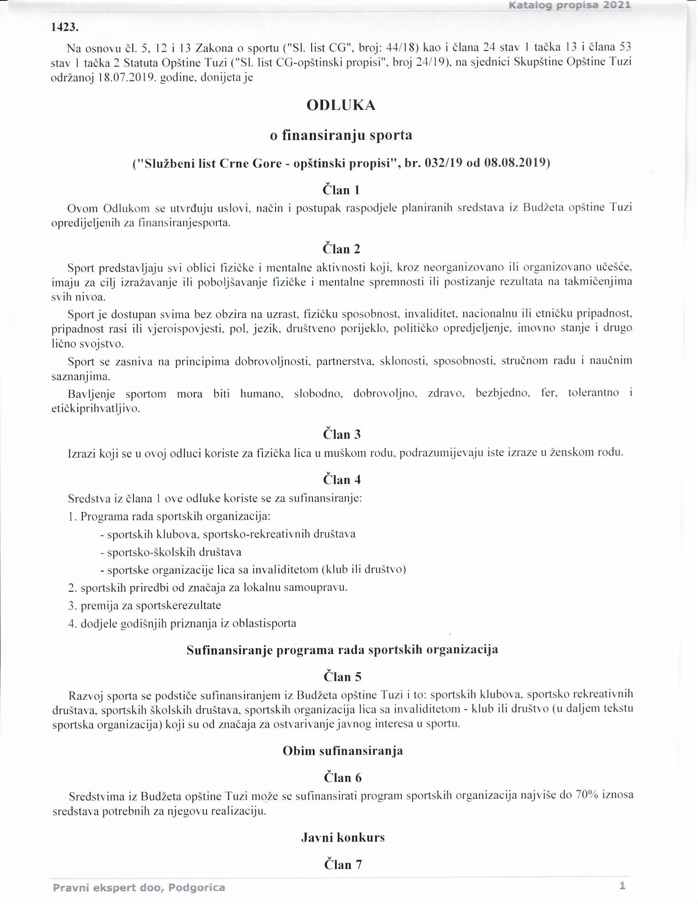
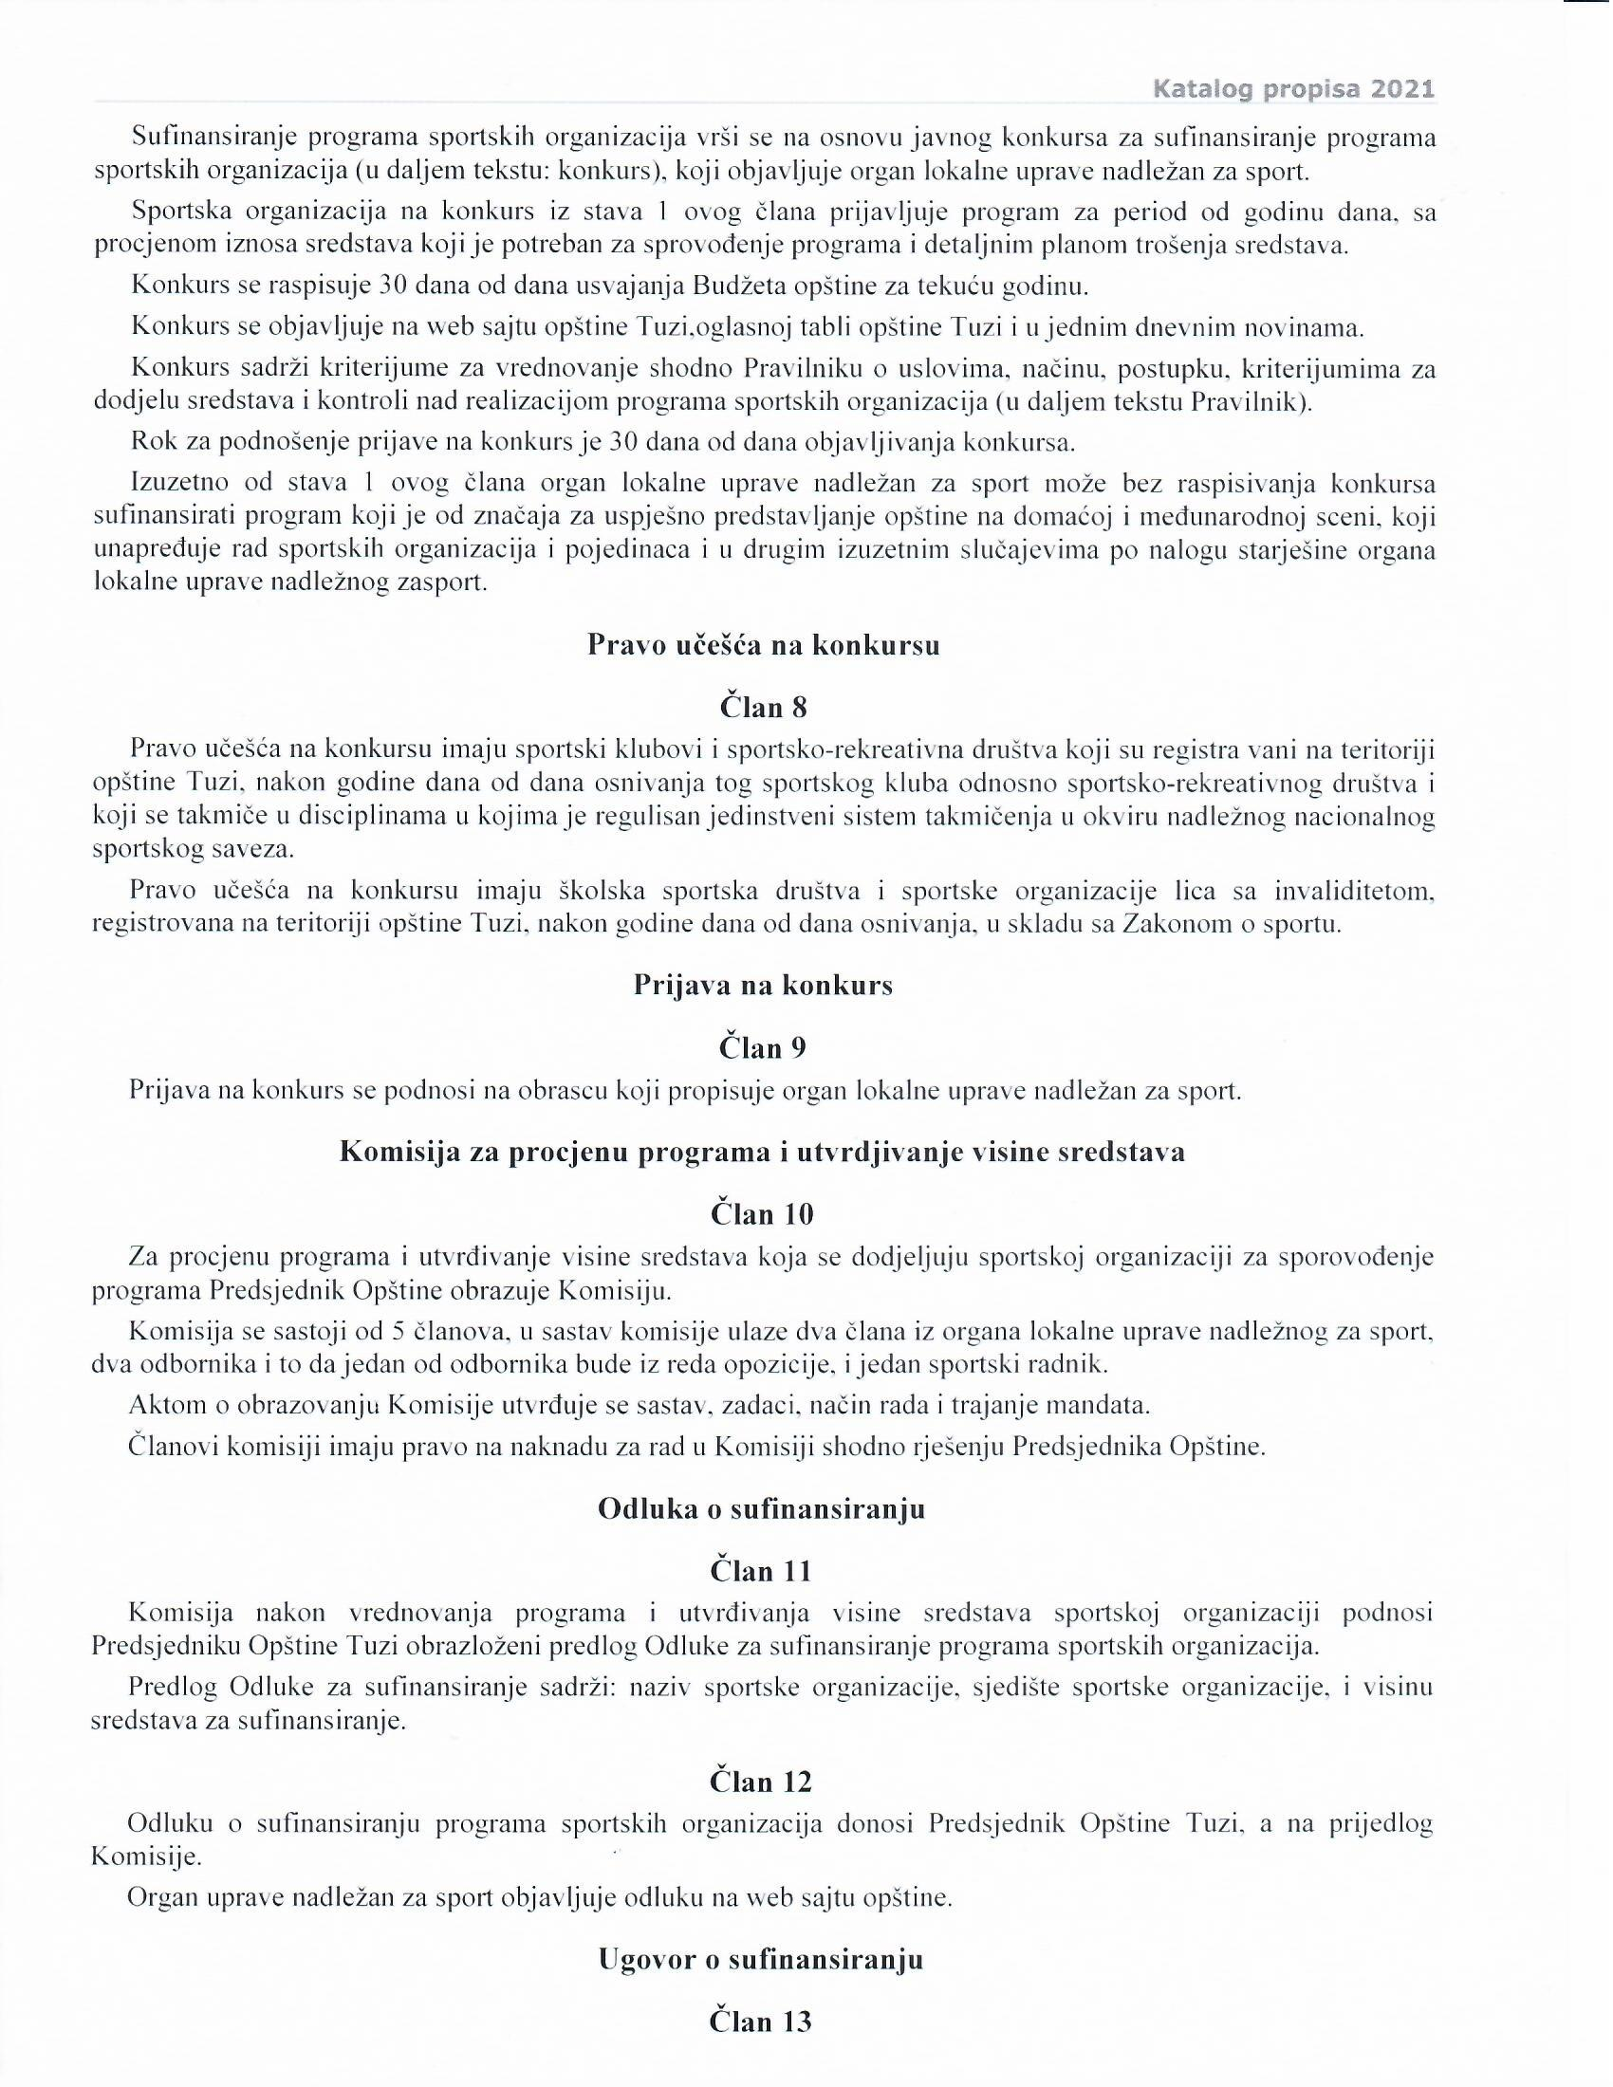
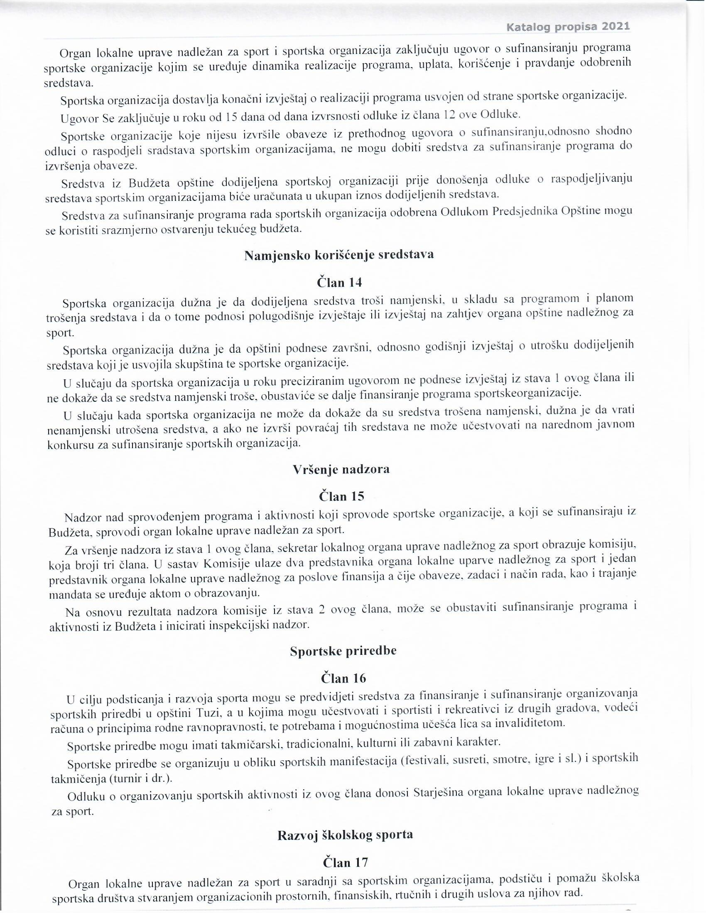
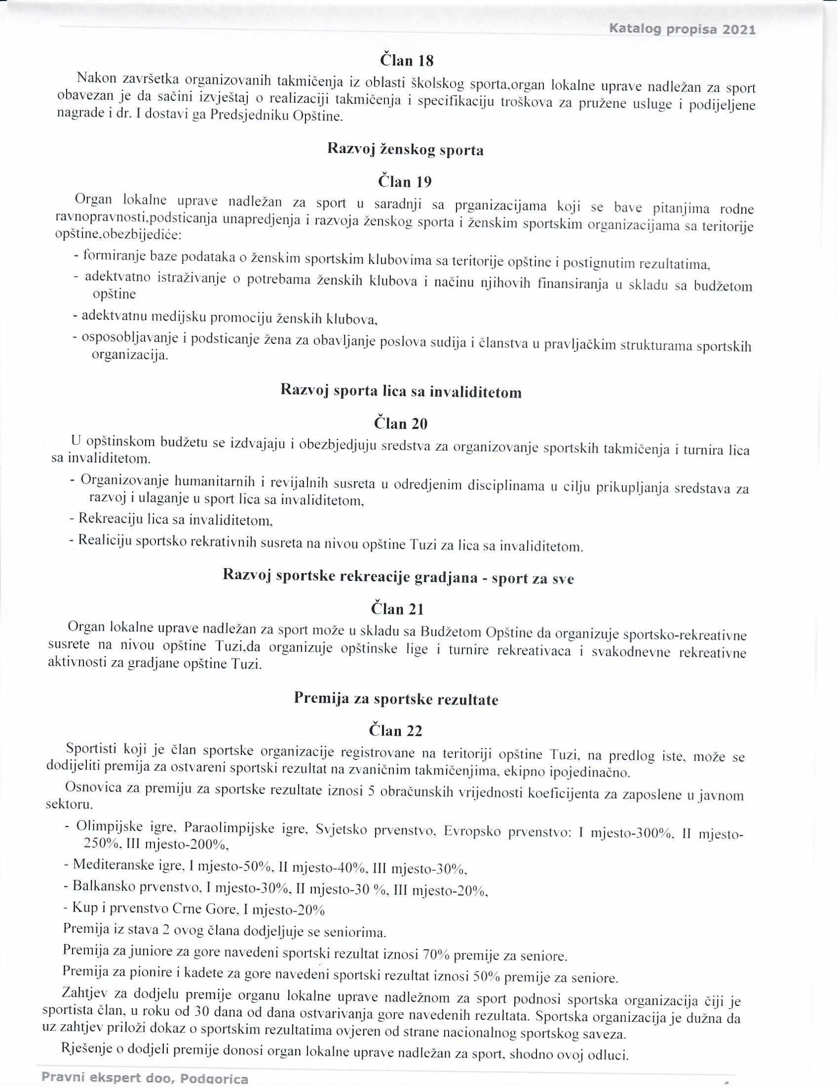
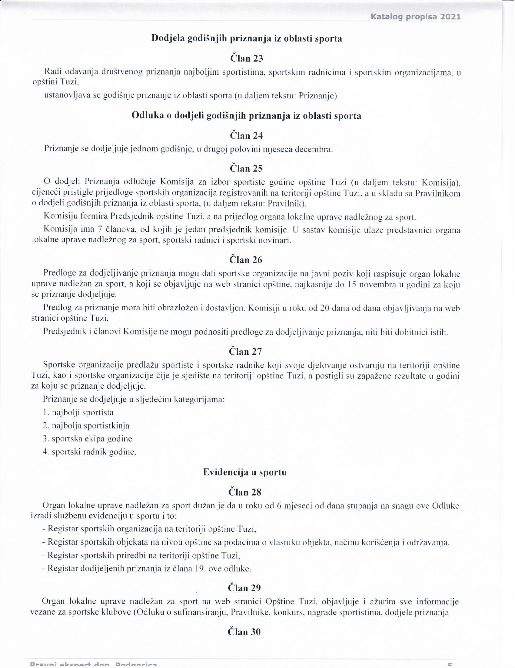
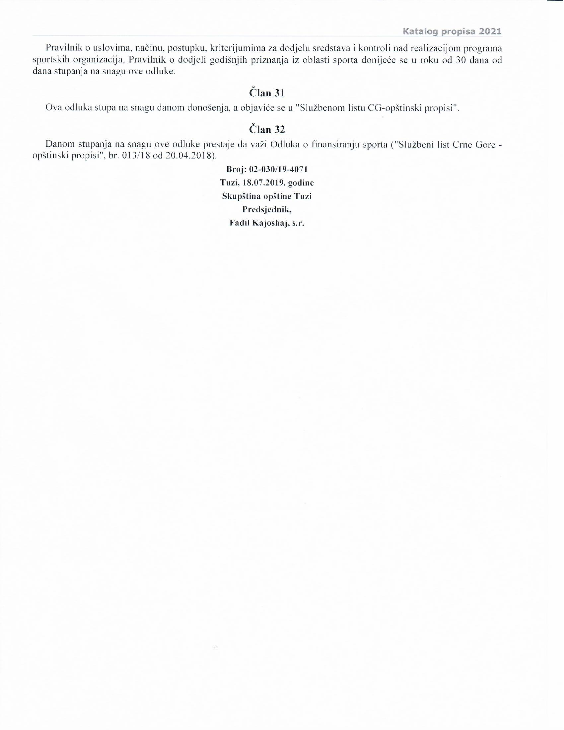
Në bazë të nenit 5, 12 dhe 13 të Ligjit mbi sportin („Fleta zyrtare e MZ”, numër 44/18) si dhe nenit 24 paragrafit 1 pikës 13 dhe nenit 53 paragrafit 1 pikës 2 të Statutit të Komunës së Tuzit („Fleta zyrtare e MZ – dispozitat komunale”, numër 24/19, 05/20), në seancën e Kuvendit të Komunës së Tuzit të mbajtur më ____.06.2021, është sjellë

VENDIMI
MBI NDRYSHIMET DHE PLOTËSIMET E VENDIMIT MBI FINANCIMIN E SPORTIT

Neni 1

Në Vendimin mbi financimin e sportit („Fleta zyrtare e Malit të Zi – dispozitat komunale”, numër 32/19 prej më 08.08.2019) shtohet neni 7a i cili thotë:

„Shuma maksimale e mjeteve të ndara për një organizatë sportive nuk mund të kalojë shumën prej 20% nga shuma totale e Buxhetit të Komunës për financimin e sportit të paraparë sipas Konkursit publik.

Eprori i organit kompetent për sportin, miraton bashkëfinancimin e programit të punës të organizatave sportive e cila është me rëndësi të veçantë për prezantimin e Komunës brenda dhe jashtë shtetit nëse aplikuesi plotëson së paku dy kushte që kanë të bëjnë me:
- masivitetin e klubit,
- traditën e të vepruarit
- nxitjen e zhvillimit të sportit për femra
- pjesëmarrje në turnetë shtetërore/evropiane/ botërore
- organizime të turneve Brenda dhe jashtë vendit.”

Neni 2
Pas nenit 8 shtohet neni 8a i cili thotë:
„Klubet mbi të cilat Komuna ushtron të drejtat e themelimit, nuk kanë të drejtë të aplikojnë për konkursin publik, por mënyra e financimit të tyre, si dhe dinamika e pagesës dhe çështjet e tjera përcaktohen me një kontratë të veçantë të cilën në emër të Komunës e nënshkruan kryetari i Komunës.”

Neni 3
Në nenin 13 paragrafi 1 fjalët „Organi i administratës lokale kompetent për sport” ndryshohen dhe bëjnë: „Kryetari i Komunës”.

Neni 4
Ky Vendim hynë në fuqi me ditën e tetë nga dita e publikimit në „Fletën zyrtare të Malit të Zi – dispozitat komunale”.

Numër: 02-030/21-
Tuz, ___.06.2021

KUVENDI I KOMUNËS SË TUZIT
KRYETARI,
Fadil Kajoshaj

A R S Y E T I M
Baza ligjore
Baza ligjore për sjelljen e Vendimit mbi ndryshimet dhe plotësimet e vendimit mbi financimin e sportit mbështetët në nenin 5 të Ligjit mbi sportin („Fleta zyrtare e MZ”, numër 44/18) me të cilin është paraparë që veprimtaria sportive është me interes publik. Me nenin 12 të të njëjtit ligj është e paraparë që interesi publik në fushën e sportit paraqet:
promovimin e Malit të Zi përmes veprimtarisë sportive dhe aktiviteteve; nxitja dhe promovimi i sportit cilësor dhe udhëheqja e përkujdesjes së veçantë mbi sportet me perspektivë dhe sportistët me rezultate maksimale; nxitja dhe promovimi i zhvillimit të sportit, veçanërisht tek fëmijët studentet dhe personat me aftësi të kufizuara; sigurimi i kushteve për organizimin dhe mbajtjen e garave shkollore dhe studentore; sigurimi kushteve për përgatitjet, pjesëmarrjen dhe realizimin e rezultateve sportive maksimale të sportistëve në lojërat Olimpike, Para-olimpike dhe garat me rëndësi ndërkombëtare; krijimin e kushteve për ndërtimin, rekonstruktimin, përshtatjen, pajisjen dhe mirëmbajtjen e objekteve sportive; nxitja e veprimtarisë së komitetit olimpik të Malit të Zi (në tekstin e mëtejmë: KOM), Komitetit Para-olimpik të Malit të Zi (në tekstin e mëtejmë: KPM), dhe Lidhjes nacionale sportive; avancimi i rekreacionit sportive, promovimi dhe nxitja e marrjes me sport të të gjithë qytetarëve; punët hulumtuese-zhvillimore, edukativo-arsimore në sport dhe aftësimi profesional në sport; avancimi i mbrojtjes shëndetësore të sportistëve dhe parandalimi i dukurive negative në sport; bashkëpunimi ndërkombëtar në fushën e sportit dhe veprimtari të tjera organizative dhe profesionale, gjegjësisht aktivitete. Pastaj, me nenin 13 është paraparë që realizimi i interesit publik në sport realizohet nga shteti dhe komuna , komuna në kuadër të Kryeqytetit, Kryeqyteti dhe Qyteti Mbretëror (në tekstin e mëtejmë: komuna).
Me nenin 24 paragrafin 1 pikën 13 të Statutit të Komunës së Tuzit („Fleta zyrtare e MZ – dispozitat komunale”, numër 24/19, 05/20) është paraparë që Komuna e Tuzit në pajtim me ligjin dhe rregulloret krijon kushte për zhvillimin dhe avancimin e sportit të fëmijëve, rinjve dhe qytetarëve, si dhe zhvillimin e bashkëpunimit sportive në mes të komunave. Me nenin 53 paragrafin 1 pikën 2 të të njëjtit statut është paraparë që Kuvendi sjellë rregullore dhe akte të tjera të përgjithshme.

Arsyet për sjelljen e këtij Vendimi

Gjatë zbatimit të Vendimit mbi financimin e sportit („Fleta zyrtare e Malit të Zi – dispozitat komunale”, nr. 32/19 prej më 08.08.2019), janë përcaktuar paqartësitë, prandaj ka qenë e nevojshme që të precizohet përmes Vendimit mbi ndryshimet dhe plotësimet e Vendimit mbi financimin e sportit shuma e lejuar dhe kushtet me të cilat eprori i organit të vetëqeverisjes lokale kompetent për sportin mund t’i ndajë mjetet të parapara për këto qëllime.

Përmbajtja e Vendimit

e nenin 1 të Vendimit mbi ndryshimet dhe plotësimet e Vendimit mbi financimin e sportit, është paraparë se në Vendimin mbi financimin e sportit shtohet neni 7a i cili thotë „Shuma maksimale e mjeteve të ndara për një organizatë sportive nuk mund të kalojë shumën prej 20% nga shuma totale e Buxhetit të Komunës për financimin e sportit të paraparë sipas Konkursit publik.
Eprori i organit kompetent për sportin, miraton bashkëfinancimin e programit të punës të organizatave sportive e cila është me rendësi të veçantë për prezantimin e Komunës Brenda dhe jashtë shtetit nëse aplikuesi plotëson së paku dy kushte që kanë të bëjnë me: masivitetin e klubit, traditën e të vepruarit, nxitjen e zhvillimit të sportit për femra, pjesëmarrje në turnetë shtetërore/evropiane/ botërore, organizime të turneve Brenda dhe jashtë vendit. ”
Me nenin 2 të Vendimit mbi ndryshimet dhe plotësimet e Vendimit mbi financimin e sportit, është paraparë që pas nenit 8 shtohet neni 8a i cili thotë: „Klubet mbi të cilat Komuna ushtron të drejtat e themelimit, nuk kanë të drejtë të aplikojnë për konkursin publik, por mënyra e financimit të tyre, si dhe dinamika e pagesës dhe çështjet e tjera përcaktohen me një kontratë të veçantë të cilën në emër të Komunës e nënshkruan kryetari i Komunës.”
Në nenin 3 të Vendimit mbi ndryshimet dhe plotësimet e vendimit mbi financimin e sportit është paraparë që në nenin 13 paragrafin 1 fjalët „Organi i administratës lokale kompetent për sport” ndryshohen dhe bëjnë: „Kryetari i Komunës”.
Ky Vendim hynë në fuqi me ditën e tetë nga dita e publikimit në „Fletën zyrtare të Malit të Zi – dispozitat komunale”.
